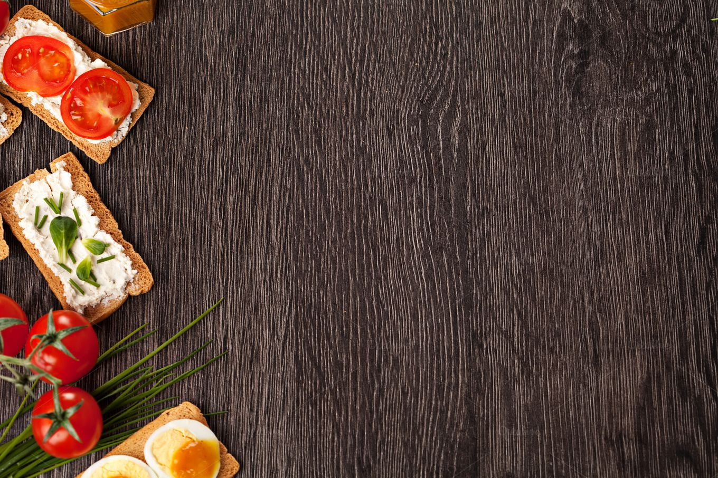

**Меню экспресс-стажировки**

**«Высокая кухня менеджмента»**

**Холодная закуска:**

**Брускетта ПП**

**Основное блюдо:**

**Смузи «Старт к мечте»**

**Блюдо от шефа:**

**Коктейль «Маленькая Москва в большом Екатеринбурге»**

**Ссылка для регистрации на мероприятие** [**здесь**](https://docs.google.com/forms/d/e/1FAIpQLSeP6Hyru7aqhrQQu1fiZBsZA7lGj2moKkZoZa-ABLo6bvmKHQ/viewform?usp=sf_link) **(нажать правой клавишей мыши и выбрать открыть гиперссылку)**